Taller 5: Doing Economics - Midiendo la temperatura de la Tierra y el CO₂[1]
Para este taller, su grupo funcionará como un equipo consultor de cuatro personas contratado por una entidad del Gobierno nacional. La entidad quiere entender qué muestran los datos disponibles sobre la evolución de la temperatura, la frecuencia de eventos extremos y la relación entre las concentraciones de CO₂ y la temperatura, con el fin de orientar sus decisiones de política pública. El equipo deberá producir los análisis solicitados y mantener un repositorio Git organizado y reproducible, siguiendo la estructura de carpetas vista en clase.

Roles dentro del equipo consultor
Cada integrante asumirá uno de los siguientes roles. Los roles definen una responsabilidad principal, pero todos los integrantes deben comprender el análisis completo y participar en la construcción del producto final.
Rol | Responsabilidad principal dentro de la consultoría
1. Líder del proyecto y enlace con la entidad | Coordina el trabajo del equipo, verifica que se responda la pregunta que interesa a la entidad pública y lidera la traducción de los resultados en recomendaciones para el gobierno.
2. Especialista en datos y reproducibilidad | Es responsable de obtener, organizar y documentar las bases de datos; mantener la estructura de RawData y las demás carpetas; y verificar que el código pueda ejecutarse de principio a fin desde el repositorio.
3. Analista cuantitativo | Lidera los cálculos estadísticos: tablas de frecuencia, cuantiles, medias, varianzas, correlaciones y demás transformaciones requeridas en el taller. También verifica que las interpretaciones sean consistentes con los resultados.
4. Especialista en visualización y comunicación | Lidera la construcción y revisión de los gráficos; vela por títulos, ejes, leyendas y claridad visual; y ayuda a convertir los resultados técnicos en mensajes comprensibles para un tomador de decisiones.
Responsabilidad compartida. Los roles indican una responsabilidad principal, no dividen el taller en cuatro partes. Todos los productos son responsabilidad conjunta y todos los integrantes deben comprender los datos, el análisis, las visualizaciones y las conclusiones. Cualquier integrante puede ser seleccionado para presentar y defender el trabajo ante el cliente.
Organización del equipo. Al inicio del README.md, indiquen los nombres de los cuatro integrantes y el rol asumido por cada uno. La evaluación total del taller será: 50 puntos de presentación al cliente (nota grupal), 35 puntos de entrega escrita/repositorio (nota grupal) y 15 puntos individuales asociados al rol. En el README, cada integrante debe registrar entre 2 y 4 contribuciones concretas vinculadas con su rol e indicar los archivos, scripts, figuras o secciones donde pueden verificarse. El historial de Git puede servir como evidencia, pero no se calificará simplemente el número de commits. Todos deben comprender y poder defender el análisis completo.

Dinámica del taller
Sesión 1: socialización del encargo e inicio del trabajo. Se presenta la tarea, se conforman los equipos, se asignan los roles, se revisan las preguntas y se inicia el análisis.
Sesión 2: trabajo del equipo consultor. La sesión se dedica al análisis, el código, las visualizaciones, la interpretación de resultados y la preparación del repositorio reproducible. Los cuatro integrantes deben participar y conocer el trabajo completo.
Sesión 3: presentación al cliente. Las preguntas se organizarán en bloques. Para cada bloque, el profesor seleccionará aleatoriamente un equipo, que presentará un briefing de máximo 5 minutos. Justo antes de presentar, se seleccionará aleatoriamente a uno de los cuatro integrantes como portavoz. Como representa el trabajo del equipo, todos deben estar preparados para explicar cualquier parte del análisis, independientemente de su rol.
Estructura sugerida del briefing. En 5 minutos debe quedar claro: (i) qué pidió analizar el cliente; (ii) qué hizo el equipo y qué evidencia obtuvo; (iii) cómo se interpreta la evidencia y cuáles son sus limitaciones; y (iv) cuál es el mensaje principal o recomendación para la entidad.
Python y reproducibilidad. El taller DEBE realizarse en Python trabajando en Anaconda. No se permite trabajar con notebooks (Jupyter, Google Colab u otros). Deben seguirse las reglas del repositorio Git y la estructura de carpetas vista en clase.

Parte 1.1. Analizando anomalías de temperatura
En lugar de medir la temperatura absoluta, los científicos suelen usar anomalías de temperatura, que indican cuánto se desvía la temperatura promedio de un periodo de referencia. Esta medida permite comparar fácilmente lugares y épocas distintas, incluso cuando los instrumentos de medición han cambiado. Vamos a empezar construyendo gráficas similares a la siguiente, para encontrar patrones en los datos.
Figure 1.1 Northern hemisphere temperatures (1880–2016).

Pregunta 1.1.1
Ve al sitio web del Instituto Goddard de Estudios Espaciales de la NASA.
Bajo el subtítulo “Combined Land-Surface Air and Sea-Surface Water Temperature Anomalies”, selecciona la versión CSV de “Northern Hemisphere-mean monthly, seasonal, and annual means” (clic derecho → Guardar enlace como…).
El nombre por defecto de este archivo es NH.Ts+dSST.csv.
· Asígnale un nombre adecuado y guárdalo en la carpeta de RawData.
En este conjunto de datos, la temperatura se mide como “anomalías” en lugar de temperatura absoluta.
- Explica con tus propias palabras qué significa “anomalía de temperatura”.
Una anomalía de temperatura es una variación o intercepción sobre factores que no estaban previstos conforme a predicciones propuestas por expertos.
- ¿Por qué los investigadores han preferido esta medida frente a otras (como la temperatura absoluta)?
Esta medida es una correlación conforme a lo que sería la variación que tiene al cambiar la temperatura desde cero, en una variación puede tanto aumentar como disminuir a lo que sería el dióxido de carbono en su comparación.

Pregunta 1.1.2, 1.1.3
Vamos a construir tres gráficos:
(i) Elige un mes y construye un gráfico de línea con la anomalía de temperatura promedio en el eje vertical y el tiempo (desde 1880 hasta el último año disponible) en el eje horizontal.
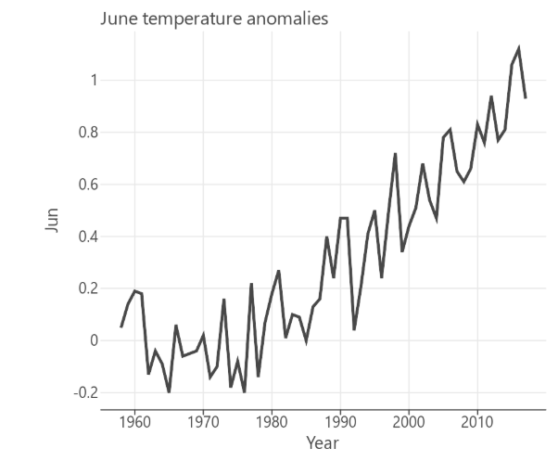
(ii) Ahora, otro gráfico pero con los promedios de cada estación (una línea por estación). Las columnas DJF, MAM, JJA, SON contienen dicha información. Por ejemplo, MAM es el promedio de los meses Marzo, Abril y Mayo.
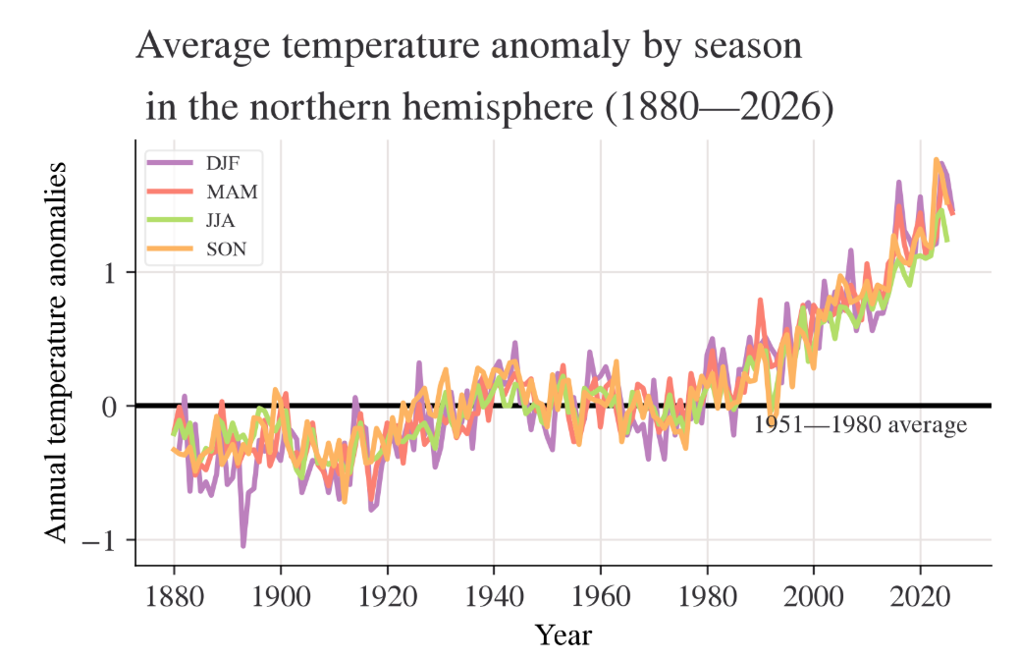
(iii) Ahora hagamos una gráfica con los promedios de las anomalías anuales. Esta información está en las columnas J-D
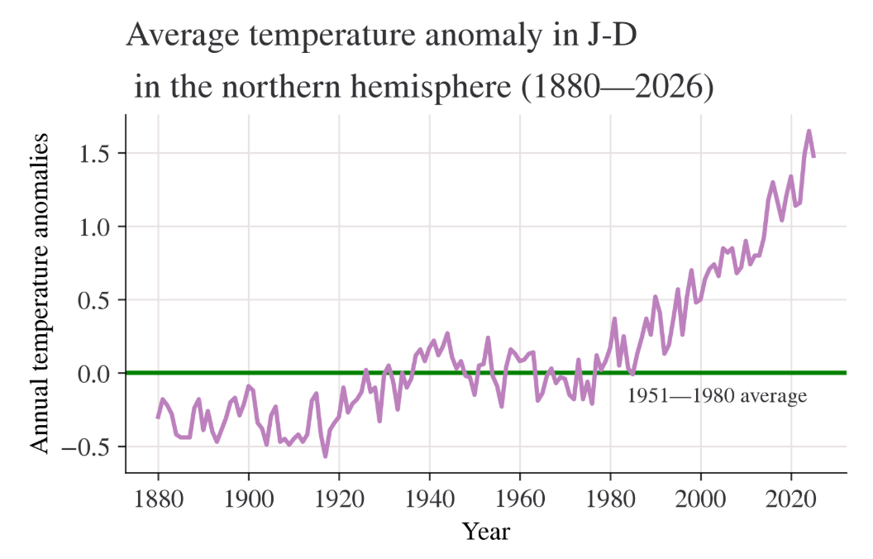
- Etiqueta los ejes adecuadamente y ponle un título apropiado a cada una (usa la Figura 1.1 como ejemplo). Agrega además una línea horizontal en el valor “0” y con una etiqueta que diga “promedio de 1951 a 1980”
Discute: ¿Qué sugieren tus gráficos acerca de la relación entre la temperatura y el tiempo?
En los gráficos se puede evidenciar un aumento progresivo y acelerado conforme a los valores, lo cual va a representar un calentamiento exponencial pero no lineal sino que tiene variaciones, más que todo se evidencia en la gráfica de las estaciones la cual es un comportamiento gradualmente positivo al tener una variación casi nula de 1880-1920. Se puede ver de 1980 - 2026 un ascenso significativo de la temperatura aumentando rápidamente, en comparación con los demás años. En la gráfica de las estaciones se puede evidenciar que el aumento de la temperatura no es únicamente en una época del año sino un fenómeno que ocurre a lo largo del año.

Pregunta 1.1.5
Ya tienes gráficos para tres intervalos de tiempo: mes, estación, y año.
- Para cada intervalo, ¿qué patrones en la temperatura podemos aprender que no se aprecian en los otros intervalos?
En el gráfico del mes de junio se puede evidenciar con mayor claridad la variabilidad de corto plazo de la temperatura, ya que al unirse con las estaciones o los años se vuelve más difícil evidenciar la variabilidad que se ha tenido. Además al analizar exclusivamente el mes se puede ver si ese mes específico tiene un comportamiento abrupto o más gradual con respecto a los demás meses. Por ejemplo en este gráfico se puede evidenciar como en junio hay oscilaciones más marcadas, mientras que al promediarse en la gráfica anual esto no se ve con claridad.
Además, en el gráfico del intervalo estacional se puede observar específicamente los cambios que existen en las diferentes estaciones, esto no es tan claro al analizarlo en los demás gráficos donde está todo mezclado y no separado en estas partes. Por ende permite comparar si el calentamiento afecta por igual a todas las estaciones o si afecta en mayor medida a alguna de estas. En este caso, se observa como todas las líneas están muy cercanas entre sí por lo que se puede decir que el calentamiento no es un fenómeno estacional.
Por otro lado, en el gráfico que muestra el intervalo anual se puede evidenciar más fácilmente la tendencia general a largo plazo que pueden haber en las temperaturas ya que en este se reducen las fluctuaciones de corto plazo que se observan mayormente en los intervalos estacional y mensual. Por ende, permite analizar patrones de largo alcance como el periodo de estabilidad entre 1940 y 1980, que luego tuvo un aumento acelerado a partir de 1980.

Pregunta 1.1.6
Compara tu gráfico de la Pregunta 1.1.3iii con la figura a continuación, que muestra la evolución de la temperatura usando datos de la Academia Nacional de Ciencias.
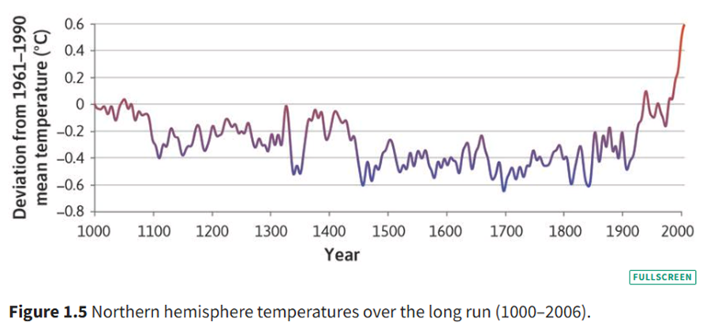
- ¿Qué similitudes y diferencias encuentras entre los gráficos?
En primer lugar, por parte de las similitudes entre los dos gráficos se puede evidenciar un aumento significativo y acelerado de la temperatura a finales del siglo XX, que se dispara en gran medida a comparación con los demás valores. Además en ambos gráficos el punto de inflexión ocurre aproximadamente en los mismos periodos de tiempo, es decir de 1970 - 1980. Por otro lado, en cuanto a las diferencias entre los gráficos se puede observar que la figura 1.5 muestra un intervalo de tiempo de 1000 años mientras que el otro gráfico solo analiza de 1880 - 2026. Esto es importante porque permite ver en mayor medida los cambios que ha tenido la temperatura con respecto al tiempo. Además el gráfico 1.5 no está dividido por estaciones por ende, el otro gráfico muestra más la variabilidad de corto plazo.
- Al observar el periodo 1000–1900 en la figura a continuación, ¿los patrones de tu gráfico son inusuales?
Los patrones que se encuentran en nuestro gráfico para este periodo de tiempo no son inusuales porque las anomalías que se encuentran entre 1880 y 1900 están dentro del mismo rango de variación que las que se habían presentado en años anteriores según la Figura 1.5. Por ende, nuestro gráfico muestra una parte en donde se evidencia una fase fría que venía ocurriendo desde varios siglos atrás, por lo que no representa un comportamiento distinto al que ya existía antes.
- Como equipo consultor, ¿qué le concluirían a la entidad contratante a partir de esta evidencia? ¿Los patrones observados justifican que el cambio climático sea considerado un problema relevante de política pública? Sustenten su respuesta únicamente con la evidencia analizada hasta este punto.
A partir del trabajo anterior, podemos concluir que como se vio en el análisis de las diferentes gráficas por mes, estación y año, el calentamiento afecta de manera aproximadamente igualitaria en todas las estaciones del año, lo que descarta que las temperaturas específicas de cada estación puedan tener relación con este aumento. Además, los patrones observados mediante las gráficas si justifican que el cambio climático sea considerado un problema relevante de política pública porque el aumento de la temperatura se ha mantenido estable durante 1000 años aproximadamente pero sin embargo, en los últimos años se ha salido abruptamente de este rango. Esto sugiere que las causas del cambio climático son diferentes de la variabilidad natural que explicaba las fluctuaciones anteriores, se pueden deber al aumento de las diferentes actividades industriales, el aumento de la población y sus diferentes actividades que pueden afectar al cambio climático, entre otras. Por ende, se sugiere una mayor atención y acción en cuanto al cambio climático y sus causas a aquellas personas que formulan las políticas públicas.

Parte 1.2. Variación de la temperatura en el tiempo
El cambio climático no solo se refleja en un aumento de la temperatura promedio, sino también en la forma en que se distribuyen las temperaturas a lo largo del tiempo. Un artículo del New York Times analizó cómo la frecuencia de temperaturas “frías”, “templadas” y “calientes” cambió entre los periodos 1951–1980 y 1981–2010. Este enfoque muestra que incluso pequeños cambios en la media pueden alterar de forma significativa la probabilidad de experimentar temperaturas extremas.
En esta sección replicaremos parte de ese análisis, construyendo tablas de frecuencias e histogramas para comparar la distribución de anomalías de temperatura en ambos periodos, y evaluando si las temperaturas se han vuelto más extremas o más variables con el tiempo.

Pregunta 1.2.1
Crea dos tablas de frecuencias similares a la Figura 1.6 para los años 1951–1980 y 1981–2010.
Tabla de Frecuencia 1951-1980
Rango_Temperatura | Frecuencia
(-0.5, -0.45] | 0
(-0.45, -0.4] | 0
(-0.4, -0.35] | 0
(-0.35, -0.3] | 0
(-0.3, -0.25] | 0
(-0.25, -0.2] | 2
(-0.2, -0.15] | 3
(-0.15, -0.1] | 2
(-0.1, -0.05] | 3
(-0.05, -1.11e-16] | 4
(-1.11e-16, 0.05] | 3
(0.05, 0.1] | 6
(0.1, 0.15] | 4
(0.15, 0.2] | 2
(0.2, 0.25] | 1
(0.25, 0.3] | 0
(0.3, 0.35] | 0
(0.35, 0.4] | 0
(0.4, 0.45] | 0
(0.45, 0.5] | 0
(0.5, 0.55] | 0
(0.55, 0.6] | 0
(0.6, 0.65] | 0
(0.65, 0.7] | 0
(0.7, 0.75] | 0
(0.75, 0.8] | 0
(0.8, 0.85] | 0
(0.85, 0.9] | 0
(0.9, 0.95] | 0
(0.95, 1.0] | 0
(1.0, 1.05] | 0
(1.05, 1.1] | 0
(1.1, 1.15] | 0
(1.15, 1.2] | 0
(1.2, 1.25] | 0
(1.25, 1.3] | 0
(1.3, 1.35] | 0
(1.35, 1.4] | 0
(1.4, 1.45] | 0
(1.45, 1.5] | 0

Tabla de Frecuencia 1981-2010

Rango_Temperatura | Frecuencia
(-0.5, -0.45] | 0
(-0.45, -0.4] | 0
(-0.4, -0.35] | 0
(-0.35, -0.3] | 0
(-0.3, -0.25] | 0
(-0.25, -0.2] | 0
(-0.2, -0.15] | 0
(-0.15, -0.1] | 0
(-0.1, -0.05] | 0
(-0.05, -1.11e-16] | 1
(-1.11e-16, 0.05] | 1
(0.05, 0.1] | 1
(0.1, 0.15] | 2
(0.15, 0.2] | 1
(0.2, 0.25] | 1
(0.25, 0.3] | 3
(0.3, 0.35] | 0
(0.35, 0.4] | 3
(0.4, 0.45] | 1
(0.45, 0.5] | 1
(0.5, 0.55] | 3
(0.55, 0.6] | 1
(0.6, 0.65] | 1
(0.65, 0.7] | 2
(0.7, 0.75] | 4
(0.75, 0.8] | 0
(0.8, 0.85] | 1
(0.85, 0.9] | 2
(0.9, 0.95] | 1
(0.95, 1.0] | 0
(1.0, 1.05] | 0
(1.05, 1.1] | 0
(1.1, 1.15] | 0
(1.15, 1.2] | 0
(1.2, 1.25] | 0
(1.25, 1.3] | 0
(1.3, 1.35] | 0
(1.35, 1.4] | 0
(1.4, 1.45] | 0
(1.45, 1.5] | 0

Pregunta 1.2.2
Con las tablas de frecuencias:
- Construye dos histogramas (1951–1980 y 1981–2010) mostrando la distribución de anomalías de temperatura.
- Describe las similitudes y diferencias entre las distribuciones de estos dos periodos.
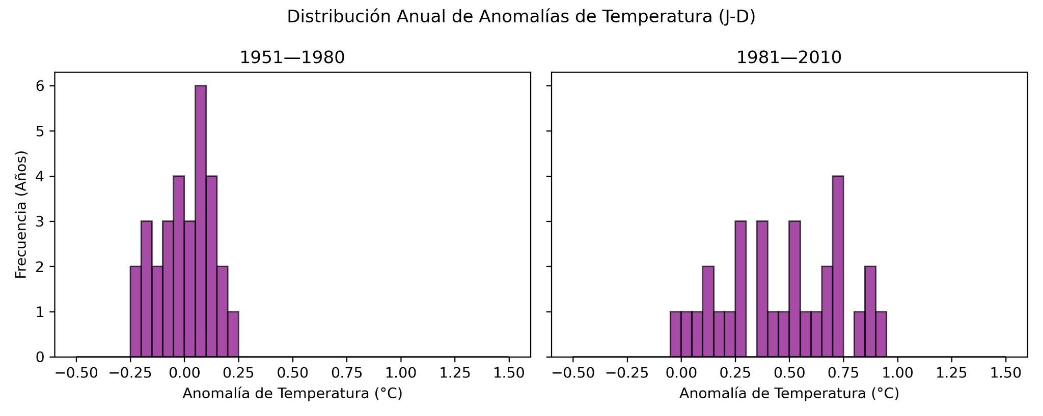
Similitudes: Ambas distribuciones mantienen un comportamiento aproximadamente normal (forma de campana), donde la mayor concentración de los datos se agrupa alrededor de su media respectiva.
Diferencias: La distribución del periodo 1981-2010 sufre un desplazamiento estructural hacia la derecha (valores positivos) en comparación con el periodo 1951-1980. Adicionalmente, la base de la campana más reciente se ensancha y pierde altura central, lo que evidencia una mayor dispersión térmica y un incremento notable en la probabilidad de registrar temperaturas extremas.

Pregunta 1.2.3
El artículo del New York Times clasifica el tercio inferior (1er al 3er decil) como “frío” y el tercio superior (7º al 10º decil) como “caliente”.
- Usa la función np.quantile (numpy) en Python para encontrar los valores correspondientes a los deciles 3 y 7 en 1951–1980.
Utilizando la función de cuantiles estadísticos sobre el periodo base (1951-1980), se identificaron los siguientes umbrales:
- Límite "frío" (Decil 3): -0.063°C
- Límite "caliente" (Decil 7): 0.083°C

Pregunta 1.2.4
Usando los valores de la Pregunta 3, cuenta cuántas anomalías se consideran “calientes” en 1981–2010 y exprésalo como porcentaje.
- ¿Esto sugiere que experimentamos temperaturas altas más frecuentemente en 1981–2010?
Al evaluar los datos del periodo 1981-2010 contra el umbral caliente (0.083°C), los resultados arrojan que el 90% de las anomalías anuales clasifican en esta categoría extrema. Esto demuestra empíricamente que las altas temperaturas dejaron de ser un fenómeno atípico (reservado para el 30% superior) para convertirse en el comportamiento climático estándar.

Pregunta 1.2.5
El artículo discute si las temperaturas se han vuelto más variables con el tiempo.
- Calcula la media y varianza de las temperaturas en cada estación (DJF, MAM, JJA, SON) para 1921–1950, 1951–1980 y 1981–2010.
- Compara las varianzas. ¿Las temperaturas parecen más variables en los periodos recientes?

Estación | Media (1921—1950) | Varianza (1921—1950) | Media (1951—1980) | Varianza (1951—1980) | Media (1981—2010) | Varianza (1981—2010)
DJF(Invierno) | -0.0370 | 0.0558 | -0.0023 | 0.0504 | 0.5190 | 0.0792
MAM(Primavera) | -0.0500 | 0.0305 | 0.0000 | 0.0251 | 0.5067 | 0.0763
JJA(Verano) | -0.0617 | 0.0206 | 0.0007 | 0.0145 | 0.3970 | 0.0682
SON(Otoño) | 0.0733 | 0.0274 | -0.0013 | 0.0264 | 0.4260 | 0.1114

Al observar la trayectoria de las tres décadas, las temperaturas se han vuelto indiscutiblemente más altas y variables.
- Varianza: Al comparar los dos últimos periodos, todas las estaciones presentan un incremento drástico en su dispersión. El caso más crítico es el otoño (SON), cuya varianza se cuadruplicó al pasar de 0.0264 a 0.1114. Esto certifica estadísticamente que el clima reciente no solo es más caliente en promedio, sino mucho más inestable, ampliando la brecha de experimentar temperaturas extremas.

Pregunta 1.2.6
La entidad les pide una recomendación: ¿la evidencia analizada justifica destinar mayores recursos a la mitigación o adaptación frente a eventos climáticos extremos? Expliquen qué evidencia respalda su recomendación y qué información adicional necesitaría antes de tomar una decisión definitiva.
La evidencia estadística justifica enfocar los recursos públicos hacia la adaptación frente a eventos climáticos extremos. El análisis demuestra un cambio estructural inminente, evidenciado en que el 90.00% de los años recientes superaron el umbral histórico de altas temperaturas y en la cuadruplicación de la varianza estacional durante el otoño, confirmando una inestabilidad térmica severa. Sin embargo, para formalizar una decisión de inversión óptima, el equipo consultor recomienda cruzar estos hallazgos hemisféricos con bases de datos climáticas desagregadas a nivel nacional y con registros del impacto económico de desastres locales para estructurar un análisis de costo-beneficio preciso.

Parte 1.3. CO₂ y su relación con la temperatura
El dióxido de carbono (CO₂) es uno de los principales gases de efecto invernadero. Su concentración en la atmósfera ha aumentado de manera constante desde mediados del siglo XX, y este cambio está fuertemente vinculado con la actividad humana.
El observatorio de Mauna Loa (Hawái) es una de las series de datos más conocidas para medir estos cambios. Vamos a utilizar la siguiente base de datos:
https://tinyco.re/3763425

Pregunta 1.3.1
Los datos de CO₂ se registraron en un observatorio en Mauna Loa.
- ¿Consideras que son una representación confiable de la atmósfera global? Explica usando el artículo del Earth System Research Laboratory.
Sí, ya que el observatorio situado cerca de la cima del Mauna Loa está bien ubicado para medir masas de aire representativas de áreas muy extensas, las mediciones que realizan se calibran de forma rigurosa y frecuente y las comparaciones continuas de mediciones independientes en el mismo lugar permiten estimar la precisión, que normalmente es mejor que 0,2 ppm

Pregunta 1.3.2
Las variables trend e interpolated son parecidas, pero no idénticas.
- Explica la diferencia en tus propias palabras.
La tendencia (trend), muestra la dirección general a largo plazo, es decir, elimina las fluctuaciones para así poder ver el panorama completo, mientras que la interpolación (interpolated) calcula y rellena datos faltantes conectando los datos que sí se tienen. En resumen, la tendencia suaviza los datos y así permite ver cómo va el panorama general, mientras que la interpolación une puntos conocidos para calcular qué valor había en un hueco en específico.
- ¿Por qué podría haber variación estacional en los niveles de CO₂?
Esto se debe principalmente al ciclo de crecimiento de vegetación en el hemisferio norte, el cual concentra la mayor parte de la masa terrestre y la biomasa del planeta. En Primavera - Verano, las plantas crecen, lo cual favorece al proceso de fotosíntesis y las plantas absorben gran cantidad de CO2 del medio ambiente, esto hace que los niveles de CO2 disminuyan, mientras que en Otoño - Invierno las plantas dejan de crecer o pierden sus hojas, con lo cual la fotosíntesis se reduce, pero la respiración de los organismos y la descomposición de materia orgánica siguen liberando CO2, provocando que los niveles de CO2 aumenten.

Pregunta 1.3.3
Grafica una línea con los niveles de CO₂ (interpolated y trend) en el eje vertical y el tiempo (desde enero de 1960) en el eje horizontal.
- Etiqueta los ejes, incluye la leyenda y titula el gráfico.
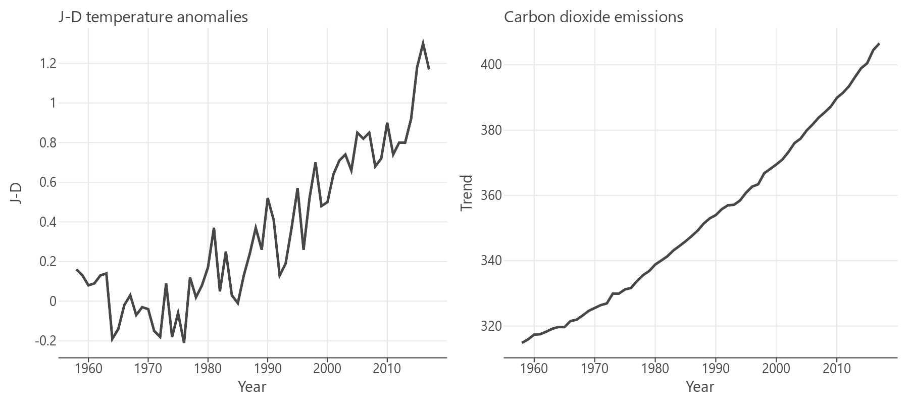
- ¿Qué sugiere este gráfico sobre la relación entre CO₂ y tiempo?
A medida que pasa el tiempo el CO2 aumenta, a pesar de que ha fluctuado en distintas ocasiones, reduciéndose, se tiene una tendencia clara, en la cual, aumenta a medida que pasa el tiempo.

Pregunta 1.3.4
Elige un mes y añade los datos de la tendencia del CO₂ al conjunto de anomalías de temperatura de la Parte 1.1.
- Haz un diagrama de dispersión (CO₂ en el eje vertical, anomalía de temperatura en el horizontal).
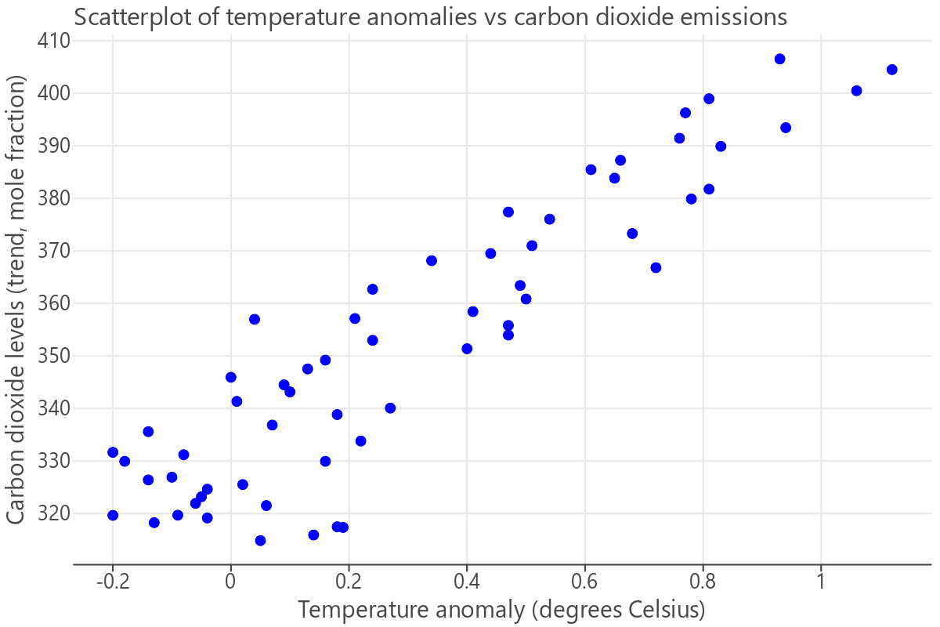
- Calcula el coeficiente de correlación de Pearson.
Junio: 0,914
Enero: 0.828
Diciembre: 0.815
- Interpreta el resultado y discute sus limitaciones.
El coeficiente de correlación es sumamente alto, superando el 0.8, sin embargo, tiene ciertas limitaciones, por ejemplo, correlación no implica causalidad, aunque dos variables tengan un índice alto de correlación, no significa que una cause la otra; tiene sensibilidad a tendencias temporales compartidas, ya que cuando dos series de tiempo tienen una tendencia creciente es sencillo que la correlación sea alta incluso si la causalidad fuera débil; solo capta relaciones lineales, si la relación real entre variables no fuera lineal el coeficiente Pearson podría subestimar o no reflejar bien la asociación y tiene sensibilidad a valores atípicos, un dato extremo puede alterar el coeficiente, especialmente en series relativamente cortas.

Pregunta 1.3.6
Aunque dos variables estén fuertemente correlacionadas entre sí, esto no significa necesariamente que el comportamiento de una sea el resultado de la otra (característica conocida como causalidad). Las dos variables podrían estar correlacionadas de manera espuria. Ver video TEDx para más detalles.
- Da un ejemplo de correlación espuria relacionado con CO₂ o anomalías de temperatura.
Un ejemplo de esto podría ser la correlación entre el número de piratas activos y la temperatura global: desde 1820 los piratas han disminuido mientras que la temperatura ha subido, generando una fuerte correlación negativa sin ninguna relación causal, cuando ambas variables tienen tendencias opuestas por otras razones.

[1] Adaptado de: https://books.core-econ.org/doing-economics/book/text/01-06.html

